SC45 Doc. 24.3
Annex / Anexo / Annexe 2
(Spanish only / en español únicamente / seulement en espagnol)

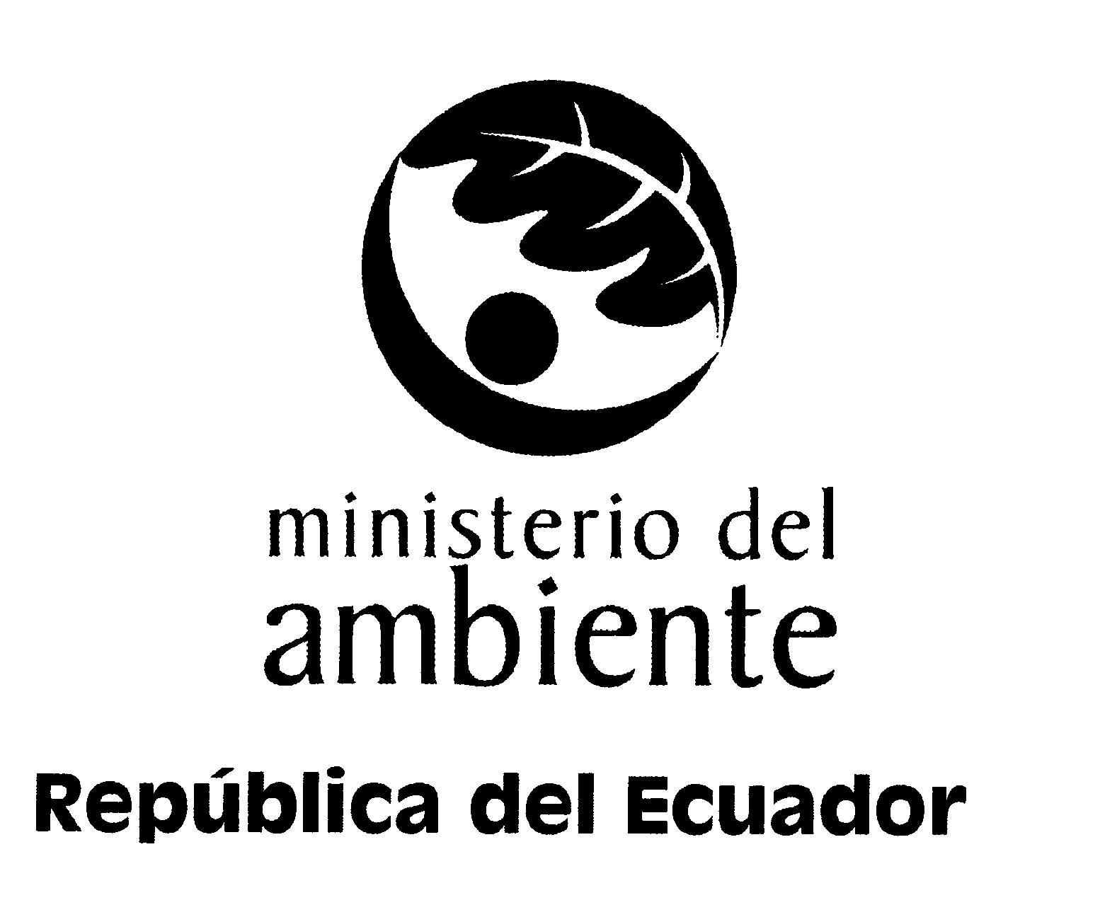


INFORME REGIONAL REFERENTE A SUDAMÉRICA DE LA REPRESENTACIÓN REGIONAL DE AMÉRICA CENTRAL, DEL SUR Y EL CARIBE, EN EL COMITÉ PERMANENTE DE LA CONVENCIÓN SOBRE COMERCIO INTERNACIONAL DE ESPECIES AMENAZADAS DE FAUNA Y FLORA SILVESTRES (C.I.T.E.S.)

PREPARADO POR: LCDO. SERGIO LASSO B.
UNIDAD DE VIDA SILVESTRE Y ECOSISTEMAS FRÁGILES
MINISTERIO DEL AMBIENTE
REPÚBLICA DEL ECUADOR

DOCUMENTO PRESENTADO EN LA 49ª. REUNIÓN DEL COMITÉ PERMANENTE DE LA C.I.T.E.S.
GINEBRA, 22 - 25 DE ABRIL DE 2003

1. Desde marzo de 2002 hasta diciembre del mismo año, el Ecuador ha emitido 4 (cuatro) certificados de origen, mediante los cuales se ha autorizado la exportación de madera de caoba, así como 1 (un) certificado de origen, autorizando la exportación de Cedrela sp.

2. Argentina, Bolivia, Chile, Colombia, Ecuador, Paraguay, Perú, Uruguay y Venezuela, han actualizado los datos de sus Autoridades Administrativas y Científicas en la Guía CITES.

3. Con el objeto de celebrar una reunión regional, antes de la 12ª. Conferencia de las Partes, como lo dispone la Decisión 11.170, se realizaron varias gestiones a nivel internacional, para obtener los fondos correspondientes, con resultados poco satisfactorios, consiguiéndose únicamente realizar una reunión de una mañana de duración, el 3 de noviembre de 2002, es decir, el día en que se inauguraba la 12ª. Conferencia de las Partes. De todas maneras, se agradece el apoyo de la Secretaría para facilitar el servicio de traducción simultánea durante la mencionada reunión.

4. El Ecuador ha contribuido al proceso del examen sobre el comercio significativo de las Cycadales, suministrando los datos correspondientes a las exportaciones de este grupo de plantas, realizadas desde este país.

5. La Autoridad Administrativa CITES del Ecuador ha puesto en conocimiento del Representante de la FAO para este país, las disposiciones contenidas en la Resolución Conf. 12.6, relativa a la Conservación y Manejo de los Tiburones, solicitando coordinar las acciones pertinentes con el Instituto Nacional de Pesca.

6. A partir del 16 de enero de 2003, entró en vigencia un convenio de cooperación suscrito entre TRAFFIC Sudamérica y el Ministerio del Ambiente del Ecuador, en su calidad de Representante Regional Sudamericano en el Comité Permanente, el mismo que tiene como objetivos principales: el establecimiento de una Red Nacional de Información sobre Tráfico de Vida Silvestre en el Ecuador, y el análisis con las correspondientes recomendaciones de TRAFFIC a los documentos de trabajo de las reuniones del Comité Permanente y de las reuniones regionales de América Central, del Sur y el Caribe, relevantes a la conservación de especies de la región y/o aquellos documentos de importancia para el desarrollo de la C.I.T.E.S. en la región.

7. Ecuador ha comunicado al Gobierno Depositario de la Convención Interamericana para la Protección y Conservación de las Tortugas Marinas (Venezuela) y a la Secretaría Pro-témpore de esta Convención (Costa Rica), sobre los resultados de los debates referentes a la propuesta presentada en la 12ª. Conferencia de las Partes (CoP) de la CITES, para establecer mecanismos de cooperación y sinergia entre la CITES y la Convención Interamericana para la Protección y Conservación de las Tortugas Marinas, recomendando que se prepare un proyecto de “decisión” de dos o tres párrafos, recogiendo las principales ideas surgidas durante dichos debates, para su consideración en la 13ª. CoP de la CITES.

8. El Servicio Nacional de Pesca de Chile (SERNAPESCA), que es Autoridad Científica (desde 1986) y Administrativa (desde 1979) CITES en especies marinas de este país, (Sernapesca), durante los últimos años ha realizado un intenso trabajo cuyo objetivo principal es la generación y ejecución de un “Programa de optimización del Servicio Nacional de Pesca como Autoridad Administrativa CITES”, el cual a la fecha, ha sido muy satisfactorio. Conjuntamente con lo anterior, se han alcanzado las siguientes metas:

- La generación de la “Guía de Procedimientos para la tramitación de solicitudes, otorgamiento de Permisos y fiscalización de actividades con especies marinas listadas en CITES”. Cabe destacar que ésta guía es actualmente el protocolo oficial para la aplicación de CITES en especies marinas.

- Se diseñó y programó una página WEB para el CITES, sitio en el cual es posible encontrar información y documentos de utilidad para la solicitud de actividades, permisos y certificados CITES. Dicha página está ubicada en la dirección http://www.sernapesca.cl. Cabe destacar que estas acciones concuerdan con lo solicitado por la Secretaría en la notificación a las Partes Nº 2001/011.

- Seminarios de capacitación CITES a nivel interno del Servicio Nacional de Pesca y a otras instituciones u organismos vinculados a las ciencias del mar en Chile. Dentro de las instituciones capacitadas destacan, por su importancia en el tema, el Servicio Nacional de Aduanas y el personal de fiscalización del Servicio Nacional de Pesca ubicados en el Aeropuerto Internacional Arturo Merino Benítez, Santiago, Chile. Otras instituciones han sido el Comité Oceanográfico Nacional (CONA) y el seminario otorgado en el Primer Taller Nacional Sobre Tortugas Marinas.

- Destaca la celebración de un convenio de cooperación para la designación formal de un centro de rescate de fauna marina silvestre entre el Servicio Nacional de Pesca y el Museo Municipal de Ciencias y Arqueología de San Antonio.

- La generación de un mecanismo legal para la entrega de especimenes marinos CITES a instituciones para su custodia, formalizado en el documento “Acta de entrega y custodia de especies marinas protegidas” el cual, sobre bases legales identificadas y consignadas en el mismo documento, entrega la o las especies en custodia a instituciones científicas, reglamentando su uso, transporte y estableciendo los derechos y deberes de ésta institución frente a dicho espécimen.

Finalmente, hoy en día y ya desde la COP 12, está siendo cuidadosamente debatido el tema de la legislación Nacional para el cumplimiento de CITES. En este contexto, se esta realizando una revisión de la legislación Chilena, con el objetivo de determinar si la actual legislación cumple cabalmente con los requerimientos de CITES, o es preciso crear una nueva legislación que cumpla con dichos requerimientos.

9. La Secretaría ha facilitado a la Autoridad Administrativa CITES de Uruguay un modelo de legislación nacional para aplicar la Convención, en base de la cual se ha procurado elaborar una regulación, que próximamente será sometida a análisis técnico y consideración de la Dirección General de Recursos Naturales Renovables, para posteriormente presentarla al Ministerio de Ganadería, Agricultura y Pesca, para su emisión oficial.

10. Cupos de Amazona aestiva y Ramphastos toco en Paraguay (Resumen elaborado en base de un informe presentado por Paraguay)

Especimenes de la especie Amazona aestiva en Paraguay, hasta hace pocos años, eran adquiridos por compradores ilegales; con motosierras se derribaban los árboles y extraían los pichones, hecho que provocaba graves daños al ecosistema de esta y otras especies. El destino de los pichones de loro eran Argentina y Brasil.

En el presente año, se implementó para la concesión de cupos de todas las especies silvestres, la presentación de informes de campo en los que se estiman las poblaciones, aportando nuevos e interesantes datos. Este sistema ha sido iniciado para adecuar el uso de la vida silvestre a la legislación actual (Artículo 39 de la Ley de Vida Silvestre 96/92). Cabe destacar que anteriormente los cupos no se otorgaban sobre la base de estudios de campo, sino en función de un cálculo aproximado realizado por los técnicos de la Secretaría del Ambiente, de acuerdo a su experiencia de campo.

Con relación a Ramphastos toco y Amazona aestiva, se concedió cupo a 26 estancias, las mismas que se seleccionaron de la siguiente manera:

Se seleccionaron las estancias con una superficie mayor a 10.000 ha.; las menores a ese tamaño se eliminaron

Había estancias de hasta 100.000 ha.

Se concedió proporcionalmente un cupo de entre 50 a 100 pichones por estancia.

La cosecha fue realizada por lugareños y funcionarios de la Secretaria del Ambiente.
- Con este sistema se logró una extracción de máximo un pichón cada 200 ha.

En total, la cosecha se realizó en una superficie de 710.000 ha., tanto para Amazona aestiva y Ramphastos toco; para la primera especie se concedió un cupo de 2050 y para la segunda, 1046 especimenes.

Del análisis de la cosecha de ambas especies en el presente año, se puede destacar que, a pesar que aumentó el cupo, se logró distribuir la extracción en diferentes puntos de la región occidental de Paraguay, donde se puede ejercer un mejor control, y disminuir la presión de cosecha en sitios específicos.

Con este sistema se ha podido controlar el contrabando de especimenes a otros países, cesó la tala de árboles para la cosecha de nidos, se logró disminuir la extracción de pichones por sitio y se ha logrado captar el interés de numerosos propietarios, de realizar un uso sustentable de los componentes de los hábitat en sus propiedades y, por consiguiente, la conservación de los mismos.

21. TRAFFIC América del Sur, en base del trabajo exploratorio realizado en la Sub-región, sobre la experiencia acumulada en la implementación del Apéndice II (en función de un memorando de entendimiento firmado con la Secretaría de la C.I.T.E.S. el 15 de noviembre de 2001), con el objetivo de que este Apéndice se consolide como un mecanismo que permita certificar la sostenibilidad de la producción de los especimenes, ha manifestado serias deficiencias en el sistema de manejo que Paraguay ha procurado implementar, para el establecimiento de los cupos de extracción y exportación de algunas especies que forman para de la vida silvestre de este país.

Por ello ha recomendado al Comité Permanente que considere la suspensión de todo comercio desde Paraguay, de especies incluidas en los Apéndices de la CITES, con la excepción de pieles de Caiman yacare y Tupinambis spp.

Igualmente, TRAFFIC América del Sur ha sugerido que, en acuerdo con las Autoridades Administrativas y Científicas CITES de Paraguay, debería establecerse un proceso que implemente mecanismos para la verificación internacional de la idoneidad técnica y administrativa de los programas de manejo y la aplicación de la Convención en este país.

